Об использовании метода проектов в процессе обучения математике.

Шкерина Л.В., Панасенко А. Н.
КГПУ им. В.П. Астафьева
В Концепции «Наша новая школа» четко определен основной показатель качества подготовки учеников как комплекс их компетенций, актуальных для инновационного общества в 21 веке. Потребность в получении такого качества образования в ближайшие годы требует актуализации и конструктивного решения проблем реализации компетентностного подхода в обучении школьников и, в том числе, в их математической подготовке.
Психолого-педагогические основы получения качества обучения учащихся на компетентностном уровне к настоящему времени достаточно изучены в работах В.А. Болотова, В.В. Сериков, И.А. Зимней, Д.А. Иванова и др. Менее разработанными остаются методические аспекты реализации компетентностного подхода к обучению учащихся отдельным дисциплинам.
Большинством ученых принято, что компетентности могут формироваться и развиваться только в процессе соответствующей деятельности учащихся. Для реализации учебной деятельности учащихся, направленной на формирование их компетентностей, наиболее эффективными являются методы активного обучения. Среди них вполне обоснованно особое место занимает метод проектов.
По мнению ряда авторов, использование в процессе обучения метода проектов, позволяет учителю создать условия, при которых учащиеся:
- самостоятельно и охотно приобретают недостающие знания из разных источников;
- учатся пользоваться приобретенными знаниями для решения познавательных и практических задач;
- приобретают коммуникативные умения, работая в различных группах;
- развивают у себя исследовательские умения (выявления проблем, сбора информации, наблюдения, проведения экспериментов, анализа, построения гипотез, обобщения);
- развивают системное мышление.
Таким образом, использование метода проектов позволяет учителю в процессе обучения создать учащимся условия, необходимые для развития и формирования их соответствующих компетенций и личностных качеств, не только передавать ученикам сумму тех или иных знаний, но и учить их приобретать знания самостоятельно, пользоваться приобретенными знаниями для решения новых познавательных и практических задач.
Цель настоящей статьи: рассмотреть организационно-методические и педагогические особенности использования метода проектов в процессе изучения темы: «Применение производной для отыскания наибольших и наименьших значений величин» в 10 классе.
В действующем стандарте среднего (полного) общего образования по математике одним из основных требований к уровню подготовки выпускников по началам математического анализа является умение использовать приобретенные знания и умения в практической деятельности и повседневной жизни для решения прикладных задач, в том числе, на наибольшие и наименьшие значения. Это требование соответствует новой концепции качества подготовки учащихся. Однако нельзя сказать, что оно сегодня выполняется в полной мере. Для подтверждения сказанного апеллируем к соответствующим дидактическим единицам школьных учебных пособий по алгебре и началам анализа. Например, в учебных пособиях А.Г. Мордковича и П.В. Семенова содержится много задач на применение производной для отыскания наибольших и наименьших значений величин. Но большинство этих задач сформулированы в рамках предметной области. Нет ни одной задачи, в постановке которой использовался бы личностный контекст учащихся, содержались бы требования повседневной действительности, их окружающей.
Хотя учащиеся в жизни часто встречаются с проблемами, решение которых невозможно без решения задач на оптимизацию. Привлечение учащихся к решению таких проблем является важным условием для мотивации их учебной деятельности, актуализации математических знаний, формирования ценностного отношения к ним, воспитания самостоятельности и уверенности в принимаемом решении, профессиональной ориентации, осознанному выбору будущей профессии.
Проблема использования метода проектов в обучении математике начинается с отсутствия соответствующих проектных заданий для учащихся. В педагогической литературе подчеркивается, что проблему, которая лежит в основе проекта и решается в процессе его выполнения, должны выявить учащиеся самостоятельно. Естественно это идеальная ситуация, но учащиеся должны быть готовы к выявлению проблемы и ее формулированию. Первоначально для этого целесообразно учителю ориентировать учащихся на выявление возникающих актуальных для них проблем и поиск их решения на основе имеющихся знаний и опыта.
Поэтому начинать решать проблему использования метода проектов в математической подготовке школьников нужно с подбора и разработки проектных заданий для учащихся. При этом необходимо учитывать, что задания должны удовлетворять следующим требованиям:
- соответствовать целям использования;
- проблема, лежащая в основе проектного задания и способ ее представления должны быть актуальны и понятны для учащихся данной возрастной категории;
- математический аппарат, востребованный для решения проблемы, должен быть известен учащимся, хотя бы частично;
- информации, содержащейся в проектном задании, должно быть не достаточно для его выполнения (условия проектного задания должны ориентировать ученика на самостоятельный поиск недостающей информации).
Приведем пример проектного задания, которое мы используем в процессе факультативного обучения учащихся 10 класса по теме: «Применение производной в решении задач практической направленности», а также в процессе изучения темы: «Применение производной для отыскания наибольших и наименьших значений величин» систематического школьного курса Алгебры и начал анализа.
Проектное задание «Роев Ручей».
В зоопарке «Роев Ручей» увеличилась популяция водоплавающих птиц и животных. В этой связи администрацией зоопарка было принято решение, соединить два водоема, имеющихся на территории Роева Ручья, прямолинейным каналом наименьшей длины. Причем при заданной ширине и глубине канал должен иметь гидравлически наивыгоднейший профиль. Инженер-проектировщик схематично изобразил эти водоемы на рисунке 1. Среди учащихся старших классов школ г. Красноярска был объявлен конкурс на лучший проект по разработке математической модели такого канала.
Вместе с проектным заданием учащимся предлагаются следующие вопросы и комментарии:
1. Как Вы думаете, возникновение каких проблем в зоопарке могло привести к необходимости соединения этих водоемов с помощью канала? Ответ обоснуйте.
- Чем могли быть обусловлены, на Ваш взгляд, требования прямолинейности формы и наименьшей длины канала?
- Как, по Вашему мнению, должен быть расположен прямолинейный канал по отношению к водоемам? Свой ответ обоснуйте.
- Что понимается под гидравлически наивыгоднейшим профилем канала и для чего требуется соблюдение этого условия?
Указание. Об этом можно узнать, в частности, в Интернете на сайте: www.msuee.ru/kmirz/htmls/mel_vod/ques.htm
Обратите особое внимание на то, от чего зависит гидравлическая наивыгодность профиля создаваемого канала. В связи с этим, ответьте на вопрос: «Какую форму должно иметь поперечное сечение канала, чтобы удовлетворялись требования проектного задания?».
- Еще раз проанализируйте проектное задание и определите, какой математический ресурс потребуется для его выполнения.
- Рассмотрите внимательно рисунок, он поможет вам найти нужное решение.
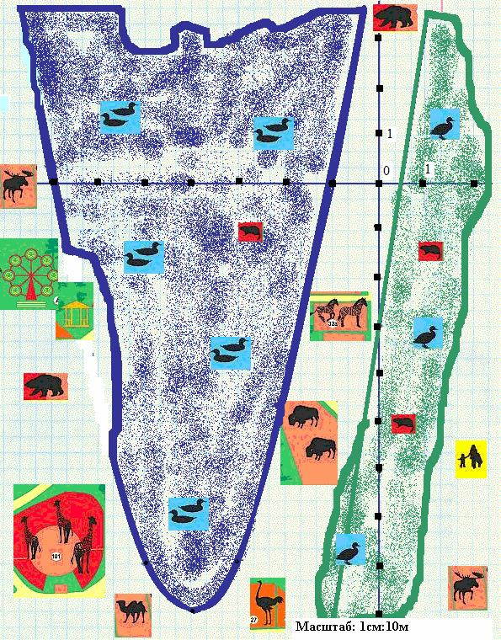
Рис. 1
Основная цель использования данного проектного задания в процессе изучения обозначенной темы состоит в формировании готовности учащихся к применению математического метода нахождения наименьшего и наибольшего значения величины на основе применения производной функции в решении нематематических задач. Достижение этой цели мы рассматриваем как конкретный шаг на пути к получению нового качества математической подготовки учащихся, их математической компетентности.
Обратимся к методике организации работы учащихся над проектным заданием.
1. Когда и как предлагать учащимся проектное задание? В решении этого вопроса многое зависит от класса и от самого учителя. Это проектное задание можно предложить учащимся 10 класса (базовый или профильный уровень), когда они еще не знакомы с методом нахождения наибольшего и наименьшего значений величины, как методом дифференциального исчисления, а также – когда им уже известен алгоритм нахождения этих значений (учащиеся уже умеют решать типовые задачи). В первом случае создаются условия дефицита знаний, что у определенной категории учащихся повысит мотивацию поиска новых знаний, востребованных в проекте. Но к этому учащиеся должны быть готовы. Во втором случае – знание уже есть, учащемуся нужно только увидеть, что оно здесь используется и на его основе сконструировать способ решения новой задачи.
Проектные задания учащиеся выбирают сами, и происходит это не на уроке. Для этого можно использовать любую форму внеклассной работы по предмету, в том числе и факультатив. Учитель предлагает классу несколько проектных заданий, просит учащихся разбиться на группы по 2-3 человека. Каждая группа выбирает для себя наиболее интересное проектное задание и сообщает об этом учителю.
2. Как организовать работу учащихся над проектом? Для каждой группы учитель разрабатывает технологическую карту, которой пользуются учащиеся в ходе выполнения проектного задания. В технологической карте определяются этапы работы учащихся и сроки ее завершения, расписание консультаций учащихся (индивидуальных и групповых), требования к оформлению результатов проделанной работы и их представлению. В технологическую карту можно включить общие правила работы над проектом (проектным заданием), если в этом есть необходимость.
Во время консультаций учитель осуществляет мягкое руководство работой учеников, не допускает категоричных формулировок, создает условия, в которых учащиеся самостоятельно находят необходимые решения.
Технологическая карта работы по выполнению проектного задания «Роев Ручей»:

№ | Формы работы | Сроки и место работы | Содержание  работы | Результат
1. | Факультативное  занятие | Первая неделя, понедельник, 5 урок,  Ауд. 211 | Общее знакомство с целями предстоящей работы, выбор и получение проектного задания | Понимание целей и содержания учебной работы по выполнению проектного задания
2. | Самостоятельная  работа  (индивидуальная и в группе) | Первая неделя, вторник – четверг, работа в библиотеке, ресурсном Центре, в зоопарке «Роев Ручей» | Поиск ответов на все вопросы проектного задания, анализ местности зоопарка, формулирование гипотезы | Аргументированные ответы на вопросы;  гипотеза проекта,  конкретные вопросы, возникшие в ходе работы
3. | Консультация | Первая неделя, пятница, 6 урок, ауд. 211 | Согласование полученных результатов, уточнение задания, обсуждение вопросов | Оценка проделанной работы как части выполнения проекта; скорректированный план дальнейших действий по проверке гипотезы
4. | Самостоятельная  работа  (индивидуальная и групповая) | Вторая неделя,  понедельник –  четверг, дома, в библиотеке, ресурсном центре, в зоопарке «Роев Ручей» | Разработка математической модели, подтверждающей гипотезу и привязка ее к водоемам зоопарка | Математическая модель канала, соединяющего водоемы
5. | Групповая консультация | Вторая неделя, пятница, 6 урок, ауд. 211 | Уточнение правил, требований и сроков оформления и представления результатов проделанной работы | Понимание основных требований к оформлению и представлению выполненного проектного задания
6. | Самостоятельная работа (индивидуальная и групповая) | Третья неделя,  понедельник –  среда, дома, в библиотеке, ресурсном центре, в учебном кабинете | Оформление выполненного проектного задания и его презентации | Владение способами оформления проекта и презентации
7. | Факультативное  занятие | Третья неделя, четверг, 5 урок, ауд. 211 | Представление проекта на основе презентации, ответы на вопросы | Владение способом представления проекта на основе его презентации; проект и его презентация

Оценивание результатов работы учащихся по выполнению проектного задания осуществляется учителем математики и экспертной группой. Учитель оценивает работу каждого учащегося и группы в целом в процессе выполнения работы, по их активности на консультации и результативности самостоятельной работы. Для этого используется специальная рейтинговая шкала. Итоговый результат проделанной работы и его презентация на факультативном занятии оценивается экспертной группой, в состав которой входят учащиеся класса, учителя, а также родители. Каждому эксперту выдается специальная оценочная карта, в которой определены основные индикаторы и рейтинговая оценочная шкала. Общий итог проделанной работы подводится после представления ее результата и объявляется итоговый рейтинговый балл. После этого проект может быть представлен на общий конкурс проектов, выполненных по данному проектному заданию.
Каждый учащийся группы, выполнявшей этот проект, включает его в свой портфолио.
Опыт использования проектных заданий в процессе факультативной математической подготовки учеников 10 класса показывает, что это способствует не только повышению уровня их математической компетенции, но и ключевых компетентностей (организационной, информационной, коммуникативной, исследовательской и др.).

Литература:
1. Новые государственные стандарты школьного образования. – М.: ООО «Издательство Астрель»: ООО «Издательство АСТ», 2004. – 446 с.
2. Полат Е.С. Новые педагогические и информационные технологии в системе образования: Учеб. пособие для студ. пед. вузов и системы повыш. квалиф. пед. кадров– . – М.: Издательский центр «Академия», 2005. – 272с.

